АДМИНИСТРАЦИЯ КОНСТАНТИНОВСКОГО СЕЛЬСКОГО
ПОСЕЛЕНИЯ КУРГАНИНСКОГО РАЙОНА

ПОСТАНОВЛЕНИЕ

От 30.03.2020 № 72
ст.Константиновская

О Внесении изменений в постановление администрации Константиновского сельского поселения от 11 февраля 2019 № 23 "Об утверждении муниципальной программы
Константиновского сельского поселения Курганинского района "Формирование современной городской
среды" на 2019-2024 годы"

В соответствии со статьёй 29.4 Градостроительного кодекса Российской Федерации, Федеральным законом Российской Федерации от 6 октября 2003 года № 131-ФЗ «Об общих принципах организации местного самоуправления в Российской Федерации», на основании статьи 26 Устава Константиновского сельского поселения Курганинского района, зарегистрированного Управлением Министерства юстиции Российской Федерации по Краснодарскому краю от 18 июня 2018 года № Ru 235173042018001 п о с т а н о в л я ю:
1. Внести в муниципальную программу Константиновского сельского поселения Курганинского района «Формирование современной городской среды на 2019-2024 год» изменения и утвердить приложение в новой редакции (прилагается).
2. Разместить настоящее постановление на официальном сайте администрации Константиновского сельского поселения Курганинского района в сети «Интернет».
3. Постановление вступает в силу со дня его официального опубликования.

Глава Константиновского
сельского поселения
Курганинского района П.М. Ильинов

ПРИЛОЖЕНИЕ

УТВЕРЖДЕНА
постановлением администрации
Константиновского сельского
поселения
от 30.03.2020г. № 72

МУНИЦИПАЛЬНАЯ ПРОГРАММА
Константиновского сельского поселения Курганинского района «Формирование современной городской среды» на 2019-2024 годы

ПАСПОРТ
муниципальной программы Константиновского сельского поселения Курганинского района «Формирование современной городской среды»
на 2019-2024 годы

Ответственный исполнитель программы (далее Координатор) | Глава Константиновского сельского поселения Курганинского района.
Участники программы | Администрация Константиновского сельского поселения Курганинского района, Совет Константиновского сельского поселения Курганинского района.
Цели программы | -повышение уровня благоустройства и санитарного содержания общественных и дворовых территорий Константиновского сельского поселения Курганинского района;  -обустройство придомовых территорий многоквартирных домов;  -создание условий для массового отдыха жителей станицы и организация обустройства мест массового -пребывания населения;  -осуществление выполнения озеленения общественных территорий;
Задачи программы | повышение уровня благоустройства территорий общего пользования и дворовых территорий Константиновского сельского поселения;  обустройство детских и спортивных площадок;  повышение уровня вовлеченности заинтересованных граждан, организаций в реализацию мероприятий по благоустройству территории станицы.
Целевые индикаторы и показатели программы | повышение доли благоустроенных общественных и дворовых территорий Константиновского сельского поселения.
Срок реализации программы | 2019-2024 годы.
Объемы и источники финансирования программы | общий объем финансирования мероприятий Программы в 2019-2024 году из средств бюджета составляет  3128,9 тыс. рублей из них:  2019 год – 434,0 рублей;  2020 год – 500,0 рублей;  2021 год – 500рублей;  2022 год – 500,0 рублей;  2023 год – 500,0 рублей;  2024 год – 500,0 рублей.  Объемы финансирования будут уточняться при формировании бюджета Константиновского сельского  поселения Курганинского района.
 | Затраты на реализацию проекта произведенные в 2018 года (194 900 рублей) будут включены в общие затраты на проект.
Ожидаемые результаты реализации программы | К концу реализации программы приведение в нормативное состояние дворовых и общественных территорий Константиновского сельского поселения принявших участие в подпрограмме;  улучшение санитарного состояния территорий Константиновского сельского поселения;  привитие жителям любви и уважения к своей станице, соблюдению чистоты и порядка;  создание среды, комфортной для проживания жителей станицы;  благоустройство общественных территорий детскими площадками, установка скамеек, уличного освещения, урн для мусора, тротуара Константиновского сельского поселения Курганинского района.

1. Характеристика текущего состояния благоустройства территории Константиновского сельского поселения.

Станица Константиновская основана в 1847 году, явилась одной из самых первых поселений на новой Лабинской линии. На территории Константиновского сельского поселения численность населения составляет 4209 человека, из них детей и подростков от 0 до 18 лет – 688 человека.
В результате многолетней эксплуатации объекты благоустройства общественных территорий и дворовых территорий физически и морально устарели:
- освещение отсутствует или требует реконструкции;
- детское игровое и спортивное оборудование за многие годы эксплуатации не отвечает современным требованиям эстетической привлекательности, безопасности, а некоторое пришло в негодность;
- увеличение количества автотранспорта привело к росту потребности в парковочных местах;
- отсутствия асфальтированных проездов во дворы многоквартирных домов и т.д.
На благоустройство дворовых и общественных территорий средств местного бюджета не хватает. В связи с этим, Администрация Константиновского сельского поселения считает необходимым реализацию муниципальной программы Константиновского сельского поселения Курганинского района «Формирование современной городской среды на 2019-2024 годы».
В целях настоящей программы под дворовой территорией понимается совокупность территорий, прилегающих к многоквартирным домам, с расположенными на них объектами, предназначенными для обслуживания и эксплуатации таких домов, и элементами благоустройства этих территорий, в том числе парковками (парковочными местами), тротуарами и автомобильными
дорогами, включая автомобильные дороги, образующие проезды к территориям, прилегающим к многоквартирным домам (далее дворовые территории), под общественными территориями понимаются территории общего пользования соответствующего назначения (площади, центральные улицы, набережные, скверы, парки и иные подобные территории - далее общественные территории).
На территории Константиновского сельского поселения Курганинского района расположено 3 многоквартирного дома, земельные участки на которых они расположены и сформированы (межевание проведено).
Текущее состояние дворовых территорий не соответствует современным требованиям к местам проживания граждан, обусловленным нормами Градостроительного и Жилищного кодексов Российской Федерации. А именно: отсутствует асфальтобетонное покрытие во дворах домов, практически не производятся работы по озеленению дворовых территорий, малое количество парковок для временного хранения автомобилей, что приводит к их хаотичной парковки, нет оборудованных детских площадок. Зеленые насаждения на дворовых территориях представлены, в основном, зрелыми или перестойными деревьями. Не во всех дворовых территориях устроены цветники. До настоящего времени благоустройство дворовых территорий осуществлялось собственными силами жильцов многоквартирных домов по отдельным видам работ, без взаимной увязки элементов благоустройства.
На сегодняшний день, оценивая общее состояние общественных пространств в Константиновском сельском поселении общая площадь парков и скверов составляет 49016 кв. метров. Результаты проведенных комплексных обследований общественных пространств в Константиновском сельском поселении свидетельствует о наличии неблагоустроенных парков и скверов. До настоящего времени благоустройство общественных территорий осуществлялось по отдельным видам работ.
Надлежащее состояние дворовых и общественных территорий является важным фактором формирования благоприятной экологической и эстетической
городской среды.
Таким образом, для благоустройства дворовых и общественных территорий необходим комплексный и последовательный подход, который позволяет наиболее полно и в то же время детально охватить весь объем проблем, решение которых может обеспечить комфортные условия проживания и отдыха всего населения.

Показатели оценки сферы благоустройства на территории Константиновского сельского поселения Курганинского района.
Таблица № 1
Показатель | Ед. изм. | Значение
Общественные территории
1. Количество и площадь общественных территорий, в том числе (площади, центральные улицы, набережные, скверы, парки и иные подобные территории) | Ед. | 3
 | Кв.м. | 49016
2. Количество, площадь и доля общественных территорий, в том числе (площади, центральные улицы, набережные, скверы, парки и иные подобные территории), которые необходимо благоустроить. | Ед. | 2
 | Кв.м. | 37905
 | Процент | 67
Дворовые территории
1.Количество многоквартирных домов | Ед. | 3
2. Количество многоквартирных домов включенных в программу капитального ремонта общего имущества многоквартирных домов | Ед. | 3
3. Количество, площадь и доля дворовых территорий многоквартирных домов благоустроенных исходя из минимального и дополнительного перечня работ от общего количества дворовых территорий | Ед. | 0
 | Кв.м. | 0
 | Процент | 0
4. Количество, площадь и доля дворовых территорий многоквартирных домов, которые необходимо благоустроить исходя из минимального и дополнительного перечня работ от общего количества дворовых территорий | Ед. | 3
 | Кв.м. | 8383
 | Процент | 100

Для поддержания дворовых территорий и общественных территорий в технически исправном состоянии и приведения их в соответствие с современными требованиями комфортности разработана муниципальная программа Константиновского сельского поселения Курганинского района «Формирование современной городской среды» на 2019-2024 год, в которой предусматривается целенаправленная работа исходя из:
- минимального перечня работ:
- ремонт дворовых проездов;
- установка, замена скамеек, урн для мусора
- разработка смет, дизайн проектов (проектно-сметной документации).
При этом указанный перечень является исчерпывающим и не может быть расширен.
Стоимость (примерные расценки) работ по благоустройству, входящих в состав минимального перечня работ приведена соответствии с таблицей № 2 к муниципальной программе.
Таблица 2
№ | Наименование норматива финансовых затрат на благоустройство входящий в минимальный перечень работ | Единица измерения | Единица финансовых затрат на 1 единицу измерения, с учетом НДС (тыс. руб.)
1 | Стоимость ремонта асфальтового покрытия тротуара | кв.м. | 1,107
2 | Стоимость ремонта асфальтового покрытия дорог | кв.м. | 1,265
3 | Приобретение скамьи | 1 шт. | 4,4
4 | Приобретение урны | 1 шт. | 1,9
5 | Стоимость установки светильника | 1 шт. | 9,8
6 | Проектно-сметная документация (дизайн-проект, сметная документация, прохождение госэкспертизы). | для одного объекта для благоустройства | 200,0

В рамках минимального перечня работ по благоустройству территорий не требуется финансовое участие собственников помещений в многоквартирных домах, собственников иных зданий и сооружений, расположенных в границах дворовой территории, подлежащей благоустройству, трудовое участие предусматривается в форме субботников указанными лицами.
- дополнительного перечня работ:
- оборудование детских и (или) спортивных площадок;
- обеспечение освещения дворовых территорий;
- устройство, оборудование автомобильных парковок;
- высадка зеленых насаждений в виде деревьев и многолетних кустарников;
В рамках дополнительного перечня работ по благоустройству территорий не требуется финансовое участие собственников помещений в многоквартирных домах, собственников иных зданий и сооружений, расположенных в границах дворовой территории, подлежащей благоустройству, трудовое участие предусматривается в форме субботников указанными лицами.
Минимальный и дополнительный перечень работ по благоустройству дворовых территорий софинансируется за счет средств из федерального бюджета, бюджета Краснодарского края и бюджета Константиновского сельского поселения Курганинского района на текущий финансовый год.
При формировании заявок для включения в адресный перечень дворовых территорий многоквартирных домов, а так же общественных территорий, расположенных на территории Константиновского сельского поселения Курганинского района, на которых планируется благоустройство, заинтересованные лица вправе выбрать, какие из видов работ, входящих в минимальный перечень по благоустройству дворовых территорий, планируются к реализации.
Дополнительный перечень работ по благоустройству дворовых территорий многоквартирных домов реализуется только при условии реализации работ, предусмотренных минимальным перечнем по благоустройству дворовых территорий.
Включение предложений заинтересованных лиц о включении дворовой территории многоквартирного дома в программу осуществляется направлением письменных предложений от заинтересованных лиц в адрес администрации Константиновского сельского поселения Курганинского района. Выбор общественной территории для включения в программу определяется на сходе граждан решением большинства жителей поселения.
В рамках реализации муниципальной программы Константиновского сельского поселения, общественная комиссия имеет право исключить из адресного перечня дворовых территорий, подлежащих благоустройству, территории многоквартирных домов, физический износ основных конструктивных элементов (крыша, стены, фундамент), которых превышает 70%. Так же общественная комиссия имеет право исключить из адресного перечня дворовых территорий, подлежащих благоустройству, территории многоквартирных домов, собственники помещений многоквартирных домов, которых приняли решение об отказе от благоустройства дворовой территории в рамках реализации данной муниципальной программы или не приняли решения о благоустройстве дворовой территории, в сроки, установленные данной муниципальной программой.
Адресный перечень дворовых территорий многоквартирных домов, расположенных на территории Константиновского сельского поселения, на которых планируется благоустройство на 2019-2024 годы, утверждается в соответствии с таблицей № 3 к программе.
Таблица № 3
№ п/п | Адрес | Площадь территории, кв.м
1 | Курганинский район, станица Константиновская, ул. Калинина, д. 102 | 3282
2 | Курганинский район, станица Константиновская, ул. Калинина, д. 104 | 2727
3 | Курганинский район, станица Константиновская, ул. Калинина, д. 106 | 2374

Адресный перечень общественных территорий, расположенных на территории Константиновского сельского поселения Курганинского района, на которых планируется благоустройство на 2019-2024 годы, утверждается в соответствии с таблицей № 4 к программе.
Таблица № 4
№ п/п | Адрес | Площадь территории, кв.м
1 | Сквер «80 лет Краснодарского края и 170 лет станице Константиновской» | 5 000
2 | Парк «100 лет ВЛКСМ» | 32 905

Адресный перечень объектов недвижимого имущества (включая) объекты
незавершенного строительства) и земельных участков, находящихся в собственности (пользовании) юридических лиц и индивидуальных предпринимателей, которые подлежат благоустройству не позднее последнего года реализации муниципальной программы:

№ п/п | Адрес объектов недвижимого имущества (включая) объекты незавершенного строительства) и земельных участков | Площадь территории, кв.м
1 | ст. Константиновская, ул. Красная, 23 | 1921

Адресный перечень объектов индивидуальных жилых домов и земельных участков, которые подлежат благоустройству не позднее последнего года реализации муниципальной программы:

№ п/п | Адрес объектов индивидуальных жилых домов и земельных участков | Площадь территории, кв.м
1 | ст. Константиновская, ул. Воровского, 24 | 2268

Визуализированный, примерный перечень образцов элементов благоустройства, предлагаемых к размещению на общественной и дворовой территории, приводится в соответствии с приложением № 3 к программе.
Расходы на разработку дизайн проектов общественных территорий и дворовых территорий многоквартирных домов Константиновского сельского поселения Курганинского района, на которых планируется благоустройство, сметной документации на объекты благоустройства и их утверждение осуществляется за счет средств бюджета Константиновского сельского поселения Курганинского района и входит в общую сумму затрат на благоустройство общественных территорий Константиновского сельского поселения.
Применение программного метода позволит поэтапно осуществлять комплексное благоустройство территорий общего пользования с учетом мнения граждан, а именно:
повысит уровень планирования и реализации мероприятий по благоустройству (сделает их современными, эффективными, оптимальными, открытыми, востребованными гражданами);
запустит реализацию механизма поддержки мероприятий по благоустройству, инициированных гражданами;
сформирует инструменты общественного контроля за реализацией мероприятий по благоустройству на территории Константиновского сельского поселения Курганинского района.
Таким образом, реализация муниципальной программы позволит создать благоприятные условия среды обитания, повысить комфортность проживания населения станицы, увеличить площадь озеленения территорий, улучшить условия для отдыха и занятий спортом.

2. Цель, задачи и целевые показатели, сроки и этапы реализации государственной программы.

Целью реализации Программы является повышение качества и комфорта сельской среды на территории Константиновского сельского поселения Курганинского района.
Задачей реализации Программы является реализация мероприятий по благоустройству дворовых и общественных территорий Константиновского сельского поселения Курганинского района.
Для достижения цели и решения задачи Программы предлагается реализация мероприятий по благоустройству дворовых и общественных территорий Константиновского сельского поселения Курганинского района.
Сроки реализации Программы 2019-2024 год.
Целевые показатели Программы приведены в приложении № 1 к Программе.

3. Перечень мероприятий Программы.

Перечень основных мероприятий Программы приведен в приложении №2 к Программе.

4. Обоснование ресурсного обеспечения программы.

Общий объем финансирования программы составляет 3 128,9 тыс. рублей с учетом затрат на топографическую съемку и дизайн-проекты в 2018 году, которые составляют 194,9 рублей и в том числе:

Таблица №5
Год реализации | Объем финансирования, тыс. рублей
 | всего | в разрезе источников финансирования
 |  | федеральный бюджет | краевой бюджет | местный бюджет | внебюджетные источники
1 | 2 | 3 | 4 | 5 | 6
2019 | 628,9 | - | - | 194,9  434,0 | -
2020 | - | - | - | 500,0 | -
2021 | 5858,01 | 5342,6 | 222,7 | 500,0 | -
2022 | - | - | - | 500,0 | -
2023 | - | - | - | 500,0 | -
2024 | - | - | - | 500,0 | -

Субсидии из федерального бюджета будут предоставляться в соответствии с постановлением Правительства Российской Федерации от 10.02.2017 № 169 «Об утверждении Правил предоставления и распределения субсидий из федерального бюджета бюджетам субъектов Российской Федерации на поддержку государственных программ субъектов Российской Федерации и муниципальных программ формирования современной городской среды».

5. Механизм реализации программы.

Механизм реализации Программы предусматривает следующие этапы:
разработка в пределах своих полномочий проектов нормативных правовых актов, необходимых для реализации подпрограммы;
подготовка в установленном порядке предложений по уточнению перечня программных мероприятий на финансовый год, уточнение затрат на реализацию этих мероприятий, а также механизм реализации подпрограммы;
проведение инвентаризации дворовых и общественных территорий;
разработка и утверждение дизайн-проектов;
разработка и утверждение проектно-сметной документации;
анализ реализации программы и обобщение информации о выполнении запланированных мероприятий программы;
своевременная актуализация Программы.
Общее руководство и координацию исполнения Программы осуществляет Глава Константиновского сельского поселения Курганинского района.

6. Методика оценки эффективности реализации Программы.

Оценка эффективности реализации Программы представляется ее Координатором в виде ежегодного доклада о проделанной работе. Оценка эффективности включает в себя:
оценку степени реализации мероприятий Программы и достижения ожидаемых непосредственных результатов;
оценку степени соответствия запланированному уровню расходов;
оценку эффективности использования средств местного бюджета;
оценку степени достижения поставленных целей и решения задач Программы.

7. Меры правового регулирования в сфере благоустройства.

Основные меры правового регулирования, включающие разработку и принятие нормативных правовых актов Константиновского сельского поселения Курганинского района, направленные на достижение целей и конечных результатов Программы.

8. Меры правого регулирования в сфере реализации муниципальной программы.

Федеральный закон от 6 октября 2003 года № 131 –ФЗ "Об общих принципах организации местного самоуправления в Российской Федерации".

9. Положения, включаемые в муниципальную программу Константиновского сельского поселения Курганинского района «Формирование современной городской
среды» на 2019-2024 годы для получения федеральной субсидии.

В целях осуществления и координации реализации программы в администрации Константиновского сельского поселения Курганинского района создана общественная комиссия из представителей органов местного самоуправления, общественных организаций, иных лиц для проведения комиссионной оценки предложений заинтересованных лиц, а также осуществление контроля за реализацией программы после ее утверждения.
Условия при заключении муниципальных контрактов на выполнение работ по благоустройству общественных и дворовых территорий, по результатам закупки товаров, работ и услуг для обеспечения муниципальных нужд в целях реализации настоящей муниципальной программы:

заключение соглашения на выполнение работ по благоустройству общественной территории в срок до 1 июля года предоставления субсидии муниципальному образованию;

заключение соглашения на выполнение работ по благоустройству дворовой территории в срок до 1 мая года предоставления субсидии муниципальному образованию.
За исключением случаев обжалования действий (бездействий) заказчика и (или) комиссии по осуществлению закупок и (или) оператора электронной площадки при осуществлении закупки товаров, работ, услуг в порядке установленном законодательством Российской Федерации, при которых срок заключения таких контрактов предоставляется на срок указанного обжалования.

Начальник бюджетного отдела
администрации Константиновского
сельского поселения Е.Н. Масалова

ПРИЛОЖЕНИЕ № 1
к муниципальной программе
Константиновского сельского поселения
Курганинского района
«Формирование современной
городской среды на 2019-2024 года»

Целевые показатели муниципальной программы Константиновского сельского поселения Курганинского района «Формирование современной городской среды» на 2019-2024 гг.

№ п/п | Наименование показателя | Ед. изм. | Статус | Значение показателей
 |  |  |  | 2019 | 2020 | 2021 | 2022 | 2023 | 2024
1 | Количество дворовых территорий, подлежащих благоустройству | ед. | - | - | - | - | 1 | 1 | 1
2 | Количество дизайн проектов дворовых территорий | ед. | - | - | - | - | - | - | -
3 | Количество проектов дворовых территорий прошедших госэкспертизу | ед. | - | - | - | - | - | - | -
4 | Количество общественных территорий, подлежащих благоустройству | ед. | - | - | - | 1 | 1 | - | -
5 | Количество дизайн проектов общественных территорий | ед. | - | 2 | 2 | - | - | - | -
6 | Количество проектов общественных территорий прошедших госэкспертизу | ед. | - | 1 | - | - | - | - | -

ПРИЛОЖЕНИЕ № 2
к муниципальной программе
Константиновского сельского поселения
Курганинского района
«Формирование современной
городской среды на 2019-2024 года»

Перечень основных мероприятий муниципальной программы Константиновского сельского поселения Курганинского района «Формирование современной городской среды» на 2019-2024 гг.

№ п/п | Наименование мероприятия | Источник финансирования | Объемы финансирования, тыс.руб. |  |  |  |  |  | Непосредственный результат реализации мероприятия | Участник муниципальной программы (заказчик)
 |  |  | 2019 | 2020 | 2021 | 2022 | 2023 | 2024
1 | Благоустройство общественных территорий  по улице  Шолохова 11  и  Комсомольская 14 А | Итого:  Местный бюджет  Краевой бюджет  Федеральный бюджет  Внебюджетные источники | 434,0  0  0  0 | 500,0  0  0  0 | 500,0  222,7  5342,6  0 | 0  0  0  0 | 0  0  0  0 | 0  0  0  0 | Повышение уровня комфортной и благоприятной жизни населения Константиновского сельского поселения | Администрация Константиновского сельского поселения Курганинского района
2 | Благоустройство дворовой территории многоквартирного дома по адресу улица Калинина, д. 102 | Итого:  Местный бюджет  Краевой бюджет  Федеральный бюджет  Внебюджетные источники | 0  0  0  0 | 0  0  0  0 | 0  0  0  0 | 500,0  0  0  0 | 0  0  0  0 | 0  0  0  0 | Повышение уровня комфортной и благоприятной жизни населения Константиновского сельского поселения | Администрация Константиновского сельского поселения Курганинского района
3 | Благоустройство дворовой территории многоквартирного дома по адресу улица Калинина, д. 104 | Итого:  Местный бюджет  Краевой бюджет  Федеральный бюджет  Внебюджетные источники | 0  0  0  0 | 0  0  0  0 | 0  0  0  0 | 0  0  0  0 | 500,0  0  0  0 | 0  0  0  0 | Повышение уровня комфортной и благоприятной жизни населения Константиновского сельского поселения | Администрация Константиновского сельского поселения Курганинского района
4 | Благоустройство дворовой территории многоквартирного дома по адресу улица Калинина, д. 106 | Итого:  Местный бюджет  Краевой бюджет  Федеральный бюджет  Внебюджетные источники | 0  0  0  0 | 0  0  0  0 | 0  0  0  0 | 0  0  0  0 | 0  0  0  0 | 500,0  0  0  0 | Повышение уровня комфортной и благоприятной жизни населения Константиновского сельского поселения | Администрация Константиновского сельского поселения Курганинского района
5 | Всего | Итого:  Местный бюджет  Краевой бюджет  Федеральный бюджет  Внебюджетные источники | 434,0  0  0  0 | 500,0  0  0  0 | 500,0  222,7  5342,6  0 | 500,0  0  0  0 | 500,0  0  0  0 | 500,0  0  0  0 | Повышение комфортной среды проживания населения | Администрация Константиновского сельского поселения Курганинского района

ПРИЛОЖЕНИЕ 3

к муниципальной программе
Константиновского сельского поселения
Курганинского района
«Формирование современной
городской среды на 2019-2024 года»

Визуализированный перечень образцов элементов благоустройства.

№ п | Наименование | Изображение | Производитель, цена, размер
1 | Лавочка | 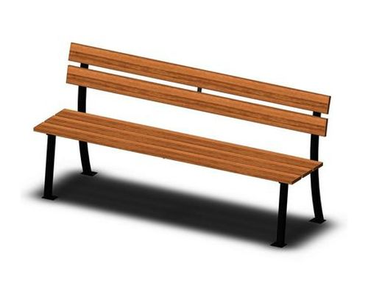 | 6300 руб. шт.  г. Краснодар  3800 руб. шт.  г. Краснодар
2 | Урна | 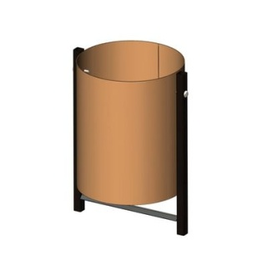  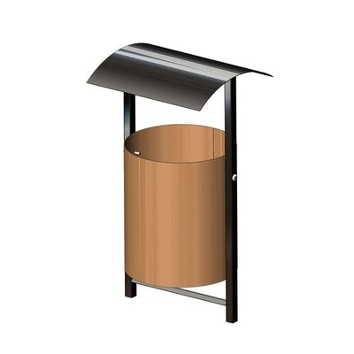 | 1100 руб. шт.  г. Краснодар  1300 руб. шт.  г. Краснодар
3 | Велостоянка | 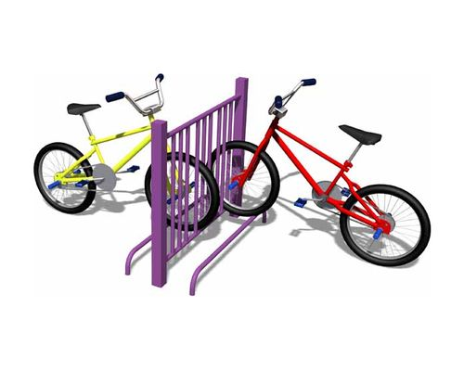  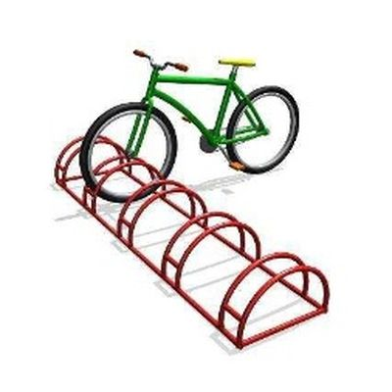 | 4140 руб.  высота 900 мм  длина 1500 мм  ширина 400 мм  г. Краснодар  4600 руб  высота 350 мм  длина 1500 мм  ширина 500 мм  г. Краснодар
4 | Комплекс  детский | 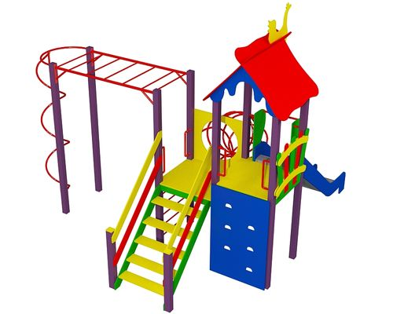 | 87 000 руб.  высота 3030 мм  длина 3700 мм  ширина 3070 мм  г. Краснодар
5 | Комплекс  детский для малышей | 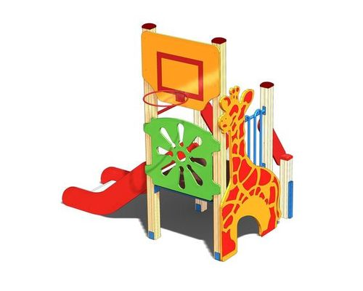 | 36 000 руб.  высота 2190 мм  длина 1705 мм  ширина 2115 мм  г. Краснодар
6 | Песочница  Счеты перекидные | 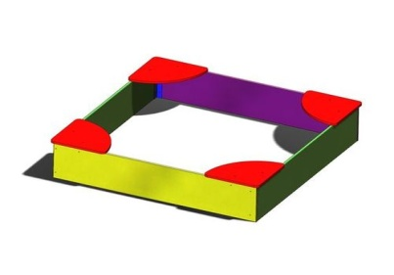  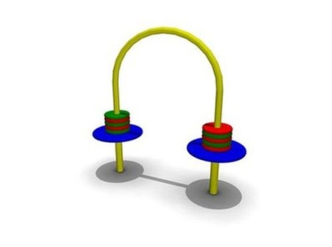 | 6360 руб. за ед.  высота 300 мм  длина 1500 мм  ширина 1500 мм  г. Краснодар  3700 руб. за ед.  высота 1000 мм  длина 1000 мм  ширина 300 мм  г. Краснодар
7 | Ограждение | 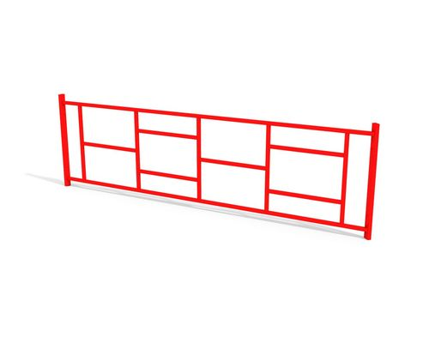 | 2600 р  г. Краснодар
8 | Стол теннисный уличный | 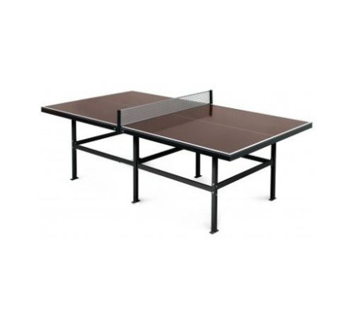 | 15500 руб. за ед.  высота 1210 мм  длина 2740 мм  ширина 1500 мм  г. Краснодар
9 | Брусья | 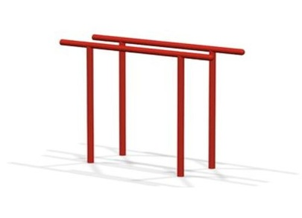 | 5 800 руб. за ед.  высота 2600 мм  длина 1500 мм  ширина 90 мм  г. Краснодар
10 | Турник  Рукоход | 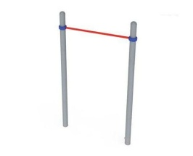  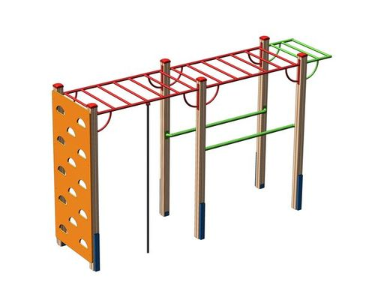 | 9 600 руб. за ед.  высота 2600 мм  длина 1500 мм  ширина 90 мм  г. Краснодар  31100 руб. за ед.  высота 2170 мм  длина 3680 мм  ширина 875 мм  г. Краснодар
11 | Карусель  Качели | 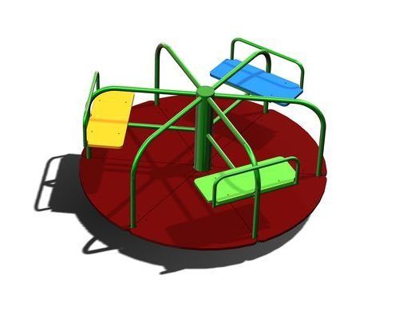  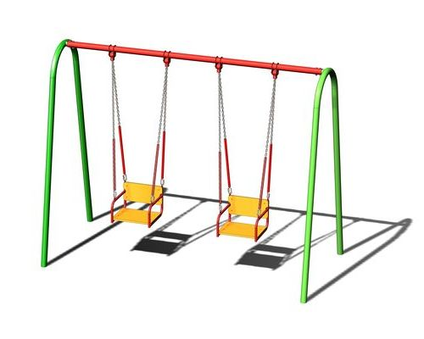 | 20700 руб. за ед.  высота 650 мм  длина 1600 мм  ширина 1600 мм  г. Краснодар  15640 руб. за ед.  высота 2000 мм  длина 2600 мм  ширина 1100 мм  г. Краснодар
12 | Плитка тротуарная | 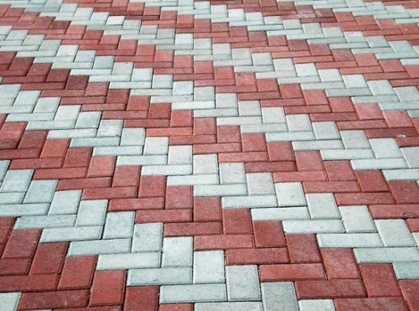 | Тротуарная плитка:  450-825 р/кв. м.  Стоимость укладки:  195-350 р/м
13 | Освещение |  | г. Краснодар
14 | Резиновое покрытие | 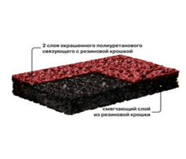  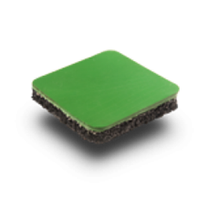 | От 1100 – 1300 руб. за кв.м
15 | Озеленение | 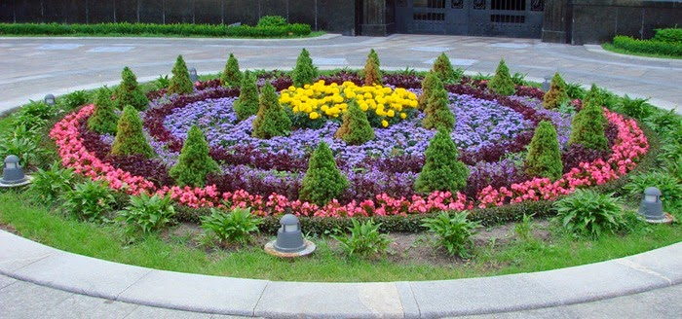  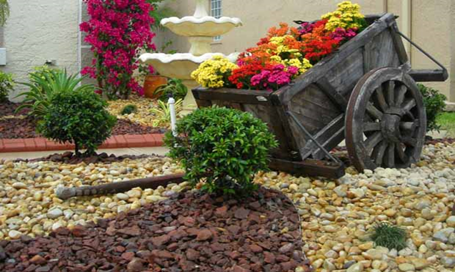 | Стоимость расчетная.

ПРИЛОЖЕНИЕ 4

к муниципальной программе
Константиновского сельского поселения Курганинского района
«Формирование современной
городской среды на 2019-2024 года»

Адресный перечень общественных и дворовых территорий,
включенных в программу.

Общественные территории

№ п/п | Наименование, адресный ориентир | Площадь территории, кв.м. | Год реализации (предполагаемый)
1 | Сквер «80 лет Краснодарского края и 170 лет станице Константиновской»  ст. Константиновская, ул. Шолохова, 11 | 5 000 | 2021 год
2 | Парк «100 лет ВЛКСМ»  ст. Константиновская,  ул. Комсомольская, 14 А | 32 905 | 2022 год

Дворовые территории

№ п/п | Наименование, адресный ориентир | Площадь территории, кв.м. | Год реализации (предполагаемый)
1 | ст. Константиновская,  ул. Калинина, д. 102  (многоквартирный дом) | 3282 | 2022 год
2 | ст. Константиновская,  ул. Калинина, д. 104  (многоквартирный дом) | 2727 | 2023 год
3 | ст. Константиновская,  ул. Калинина, д. 106  (многоквартирный дом) | 2374 | 2024 год

